**EJERCICIO 01:**

EMPLEADOS: rut, nombre, cargo, rut\_jefe, sueldo, comision, numdep

DEPTOS: numdep, nombre, ciudad

GRADOS: grado, sueldo\_inf, sueldo\_sup

CLIENTES: rut, nombre, comuna

PRODUCTOS: codigo, nombre, precio

VENTAS: num\_venta, monto, fecha, rut\_vende, rut\_cliente

VENTAS\_DETALLE: num\_venta, cod\_producto, cantidad

* Ciudad en la que está el departamento de venta (SALES)

Algebra relacional:

Π{ciudad}(σ{nombre='SALES'}(departamentos))

MySQL

SELECT ciudad FROM departamentos WHERE nombre = 'SALES'

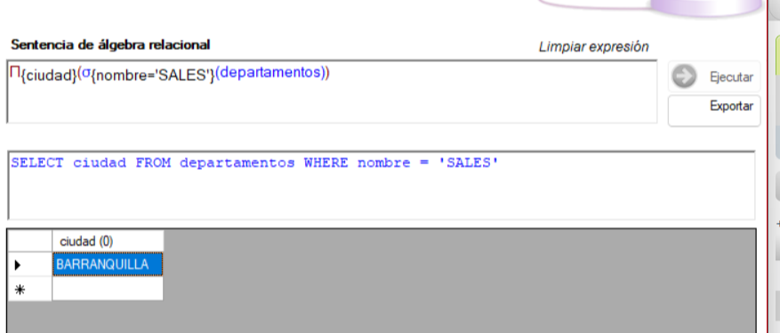

* Rut y nombre de los clientes de Providencia

Algebra relacional:

Π{rut, nombre}(σ{comuna='PROVINCIA'}(clientes))

MySQL:

SELECT rut, nombre FROM clientes WHERE comuna = 'PROVINCIA'

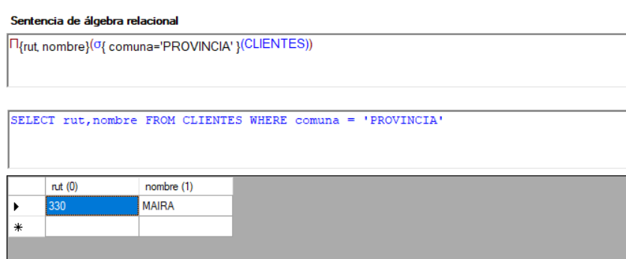

* Precios del televisor y del proyector

Algebra relacional:

Π{nombre, precio}(σ{nombre='TELEVISOR' ∨ nombre='PROYECTOR' }(productos))

MySQL:

SELECT nombre, precio FROM productos WHERE nombre = 'TELEVISOR' OR nombre = 'PROYECTOR'

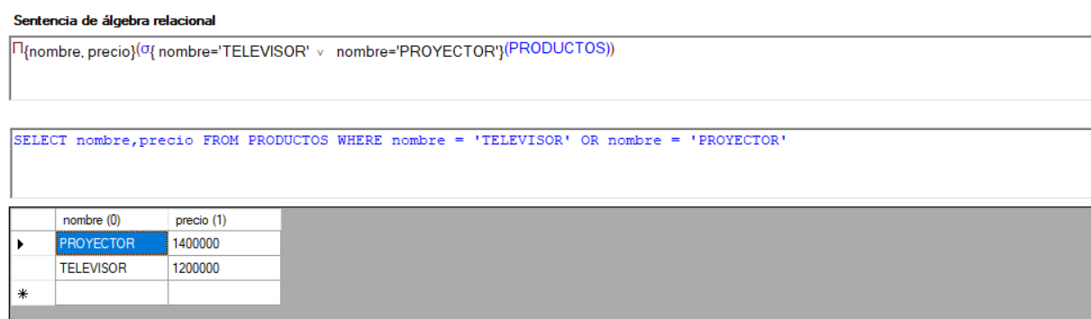

* Nombre de los productos vendidos en la venta 55

Algebra relacional:

Π{nombre}(σ{num\_ventas=55 ∧ productos.codigo=ventas\_detalle.productos\_codigo}(productos, ventas\_detalle))

MySQL

SELECT nombre FROM productos,ventas\_detalle WHERE num\_ventas = 55 AND productos.codigo = ventas\_detalle.productos\_codigo

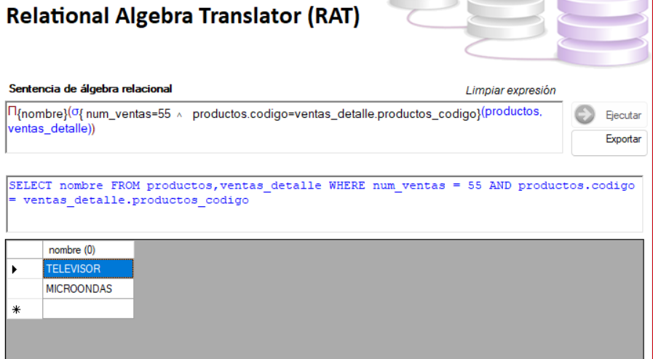

* Numero de cada una de las ventas hechas por WARD

Algebra relacional:

Π{num\_venta}(σ{ nombre='WARD' ∧ ventas.empleados\_rut=empleados.rut}(ventas, empleados))

MySQL:

SELECT num\_venta FROM ventas, empleados WHERE nombre = 'WARD' AND ventas.empleados\_rut = empleados.rut

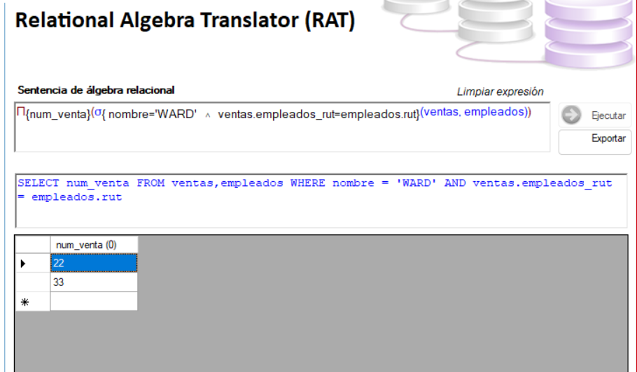

* Nombre de los clientes atendidos por TURNER

Π{clientes.nombre}(σ{empleados.nombre='TURNER' ∧ ventas.empleados\_rut=empleados.rut ∧ ventas.clientes\_rut=clientes.rut}(clientes, ventas, empleados))

SELECT clientes.nombre FROM clientes,ventas,empleados WHERE empleados.nombre = 'TURNER' AND ventas.empleados\_rut = empleados.rut AND ventas.clientes\_rut = clientes.rut

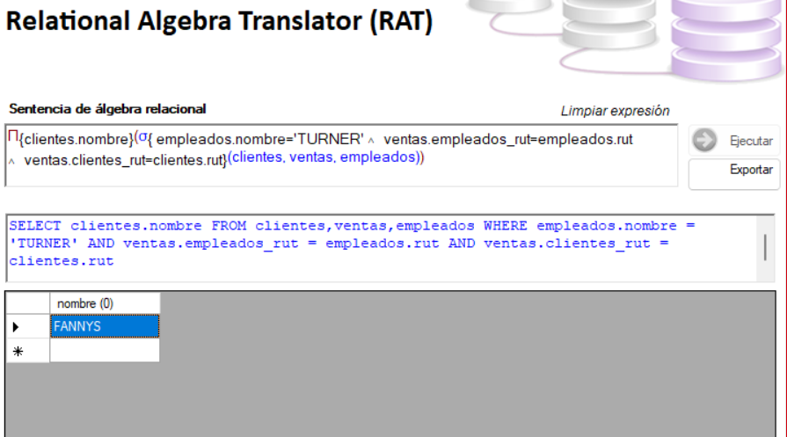

* Nombre y precio de los productos vendidos por MARTIN

Π{productos.precio,productos.nombre}(σ{empleados.nombre='MARTIN' ∧ventas.empleados\_rut=empleados.rut ∧ventas.num\_venta=ventas\_detalle.num\_ventas ∧ventas\_detalle.productos\_codigo=productos.codigo}(productos, ventas, empleados,ventas\_detalle))

SELECT productos.precio,productos.nombre FROM productos,ventas,empleados,ventas\_detalle WHERE empleados.nombre = 'MARTIN' AND ventas.empleados\_rut = empleados.rut AND ventas.num\_venta = ventas\_detalle.num\_ventas AND ventas\_detalle.productos\_codigo = productos.codigo

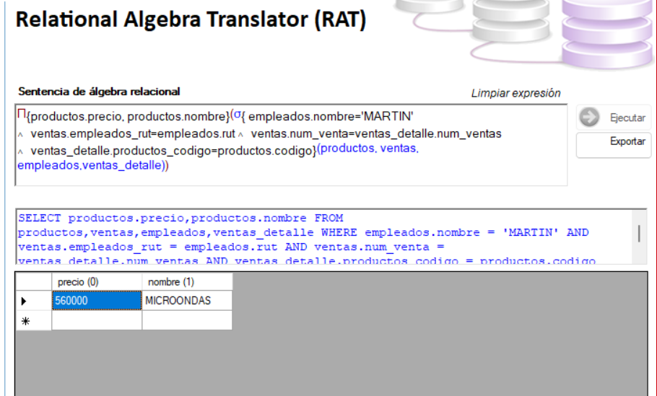

* Grado de sueldo en que esta CLARK

Algebra relacional:

Π{grados.grado}(σ{empleados.sueldo≥grados.sueldo\_inf ∧ empleados.sueldo≤grados.sueldo\_sup ∧ empleados.nombre='CLARK' }(grados, empleados))

MySQL

SELECT grados.grado FROM grados,empleados WHERE empleados.sueldo >= grados.sueldo\_inf AND empleados.sueldo <= grados.sueldo\_sup AND empleados.nombre = 'CLARK'

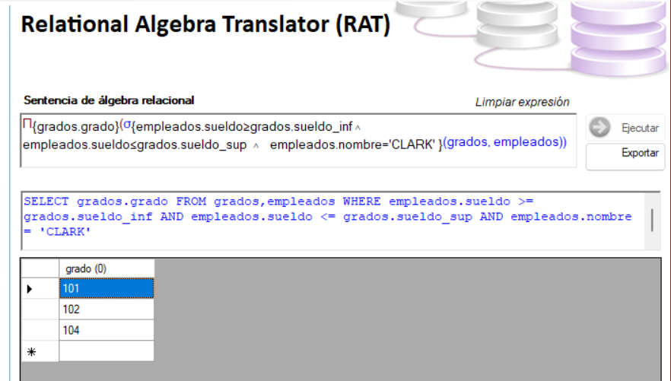

* Nombre de los productos comprados por los habitantes de Las Condes

Π{productos.nombre}(σ{productos.codigo=ventas\_detalle.productos\_codigo ∧ventas\_detalle.num\_ventas=ventas.num\_venta ∧ventas.clientes\_rut=clientes.rut ∧clientes.comuna='LAS CONDES' }(productos,ventas\_detalle,ventas,clientes))

SELECT productos.nombre FROM productos,ventas\_detalle,ventas,clientes WHERE productos.codigo = ventas\_detalle.productos\_codigo AND ventas\_detalle.num\_ventas = ventas.num\_venta AND ventas.clientes\_rut = clientes.rut AND clientes.comuna = 'LAS CONDES'

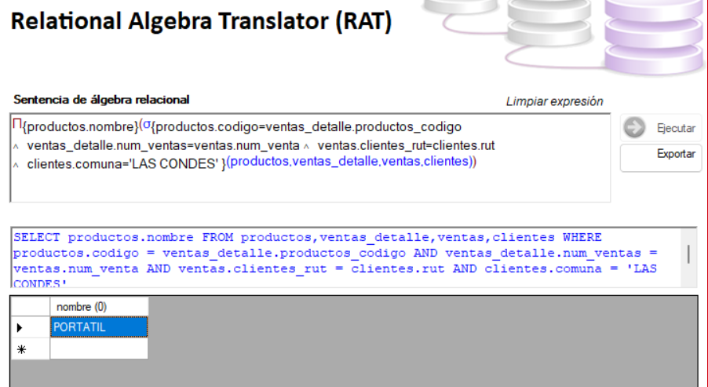

* Nombre de los clientes que han comprado productos que valen $2000000

Π{clientes.nombre}(σ{clientes.rut=ventas.clientes\_rut ∧ventas.num\_venta=ventas\_detalle.num\_ventas ∧ventas\_detalle.productos\_codigo=productos.codigo ∧ productos.precio=2000000 }(clientes,ventas,ventas\_detalle,productos))

SELECT clientes.nombre FROM clientes,ventas,ventas\_detalle,productos WHERE clientes.rut = ventas.clientes\_rut AND ventas.num\_venta = ventas\_detalle.num\_ventas AND ventas\_detalle.productos\_codigo = productos.codigo AND productos.precio = 2000000

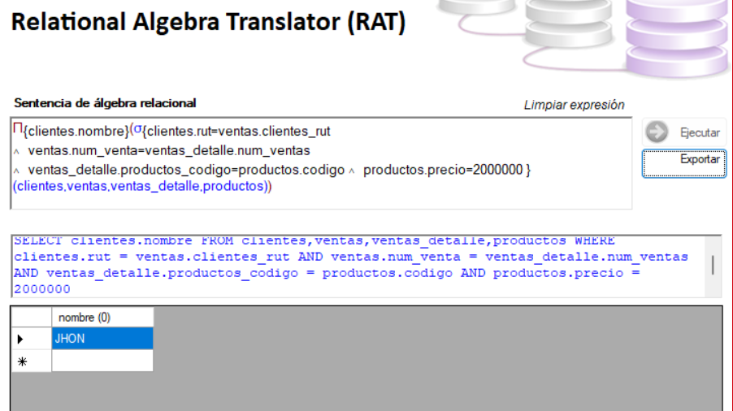

* Numero de productos que valen más de $1000000

Π{COUNT(precio)}(σ{ precio≥1000000}(productos))

[SELECT](http://localhost/phpmyadmin/url.php?url=https://dev.mysql.com/doc/refman/8.0/en/select.html) [COUNT](http://localhost/phpmyadmin/url.php?url=https://dev.mysql.com/doc/refman/8.0/en/group-by-functions.html#function_count)(precio) AS productos\_mayor\_1M FROM productos WHERE precio>1000000;

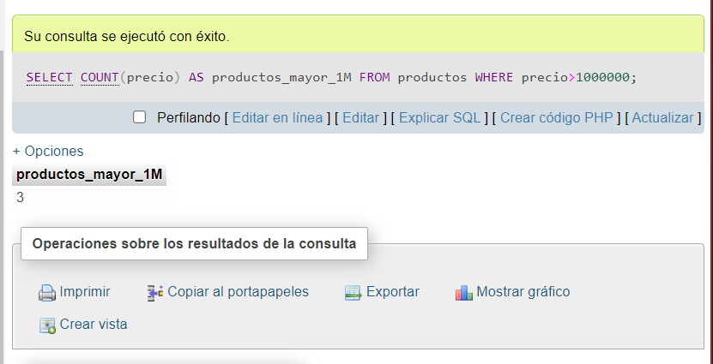

* Monto total recaudado por las ventas hechas

Π{SUM(monto)}(Ventas)

[SELECT](http://localhost/phpmyadmin/url.php?url=https://dev.mysql.com/doc/refman/8.0/en/select.html) [SUM](http://localhost/phpmyadmin/url.php?url=https://dev.mysql.com/doc/refman/8.0/en/group-by-functions.html#function_sum)(monto) AS monto\_total FROM ventas;

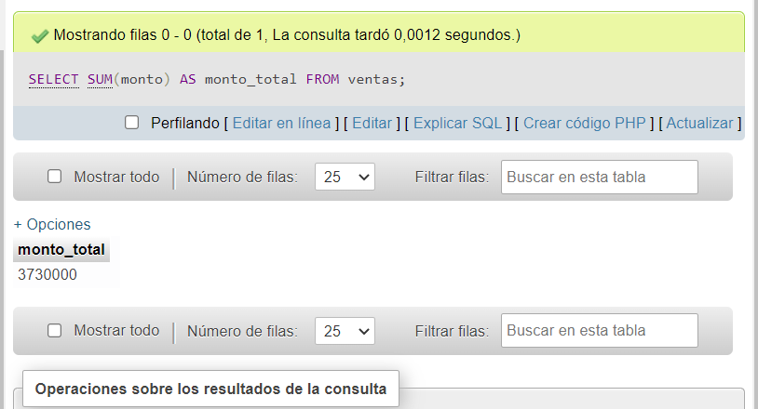

* Cantidad total de microondas vendidos

Π{SUM(ventas\_detalle.cantidad)}(σ{ ventas\_detalle.productos\_codigo=productos.codigo ∧productos.nombre='MICROONDAS'}(ventas\_detalle, productos))

[SELECT](http://localhost/phpmyadmin/url.php?url=https://dev.mysql.com/doc/refman/8.0/en/select.html) [SUM](http://localhost/phpmyadmin/url.php?url=https://dev.mysql.com/doc/refman/8.0/en/group-by-functions.html#function_sum)(ventas\_detalle.cantidad) AS cantidad\_total\_vendida FROM ventas\_detalle, productos WHERE ventas\_detalle.Productos\_codigo=productos.codigo [AND](http://localhost/phpmyadmin/url.php?url=https://dev.mysql.com/doc/refman/8.0/en/logical-operators.html#operator_and) productos.nombre='MICROONDAS';

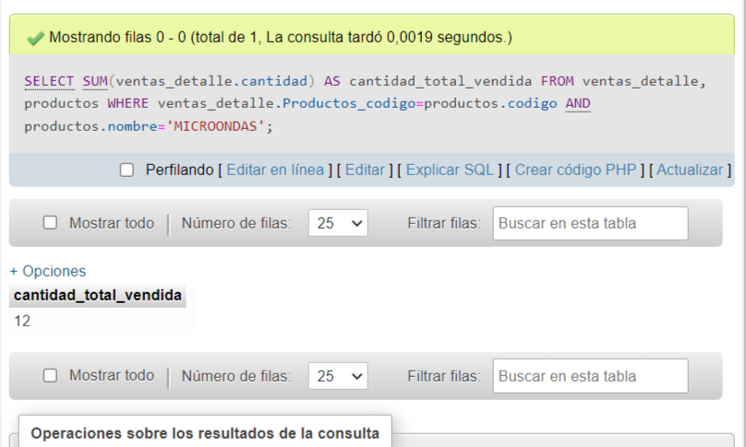

* Total, pagado por Fannys por todas las compras que ha hecho

Π{SUM(ventas.monto)}(σ{ventas.Clientes\_rut=clientes.rut ∧clientes.nombre='FANNYS'}(ventas,clientes))

[SELECT](http://localhost/phpmyadmin/url.php?url=https://dev.mysql.com/doc/refman/8.0/en/select.html) [SUM](http://localhost/phpmyadmin/url.php?url=https://dev.mysql.com/doc/refman/8.0/en/group-by-functions.html#function_sum)(ventas.monto) AS total\_pagado FROM ventas, clientes WHERE ventas.Clientes\_rut=clientes.rut [AND](http://localhost/phpmyadmin/url.php?url=https://dev.mysql.com/doc/refman/8.0/en/logical-operators.html#operator_and) clientes.nombre='FANNYS';

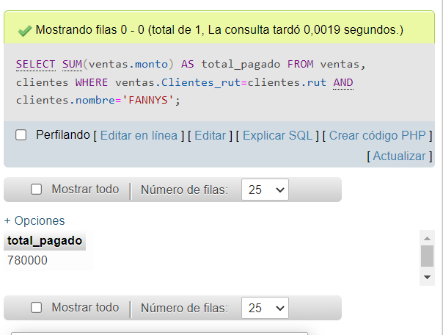

* Monto total de comisiones ganadas por WARD

Π{SUM((empleados.comision)/100\*ventas.monto)}(σ{empleados.rut=ventas.empleados\_rut ∧ empleados.nombre='WARD' }(empleados, ventas))

[SELECT](http://localhost/phpmyadmin/url.php?url=https://dev.mysql.com/doc/refman/8.0/en/select.html) [SUM](http://localhost/phpmyadmin/url.php?url=https://dev.mysql.com/doc/refman/8.0/en/group-by-functions.html#function_sum)((empleados.comision)/100\*ventas.monto) AS comisiones\_ganadas FROM empleados, ventas WHERE empleados.rut=ventas.Empleados\_rut [AND](http://localhost/phpmyadmin/url.php?url=https://dev.mysql.com/doc/refman/8.0/en/logical-operators.html#operator_and) empleados.nombre='WARD';

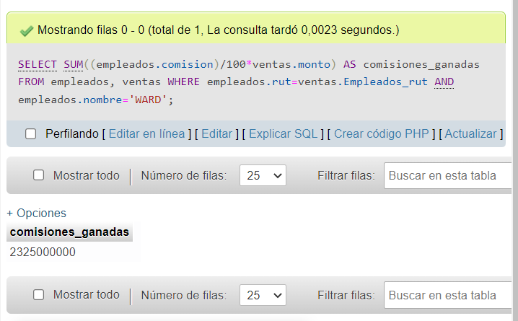

* Nombre del jefe de SCOTT

R1 ←Π{rut-jefe}(σ{nombre='SCOTT'}(empleados))

R2 ←Π{nombre}(σ{empleado.rut=alias1.rut\_jefe}(empleados × R1))

[SELECT](http://localhost/phpmyadmin/url.php?url=https://dev.mysql.com/doc/refman/8.0/en/select.html) nombre AS nombre\_jefe FROM empleados WHERE rut=([SELECT](http://localhost/phpmyadmin/url.php?url=https://dev.mysql.com/doc/refman/8.0/en/select.html" \t "mysql_doc) rut\_jefe FROM empleados WHERE nombre='SCOTT');

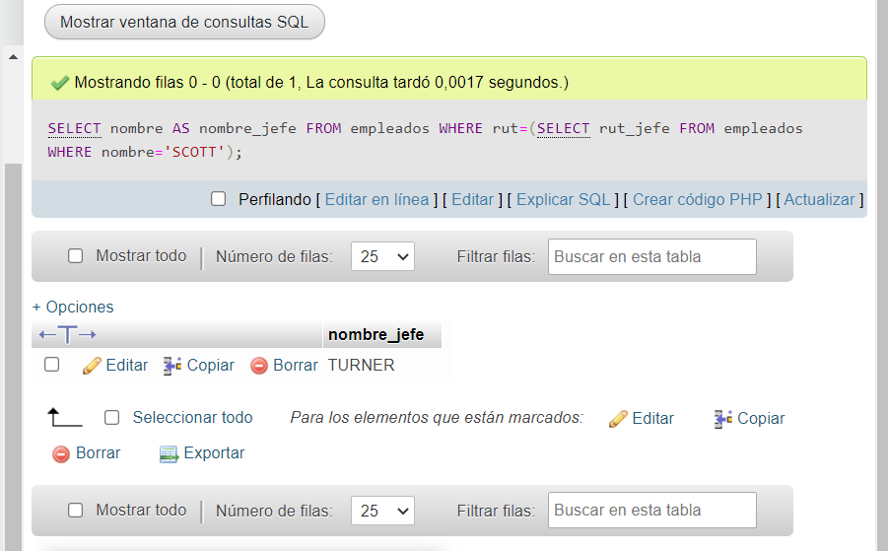

* Nombre y precio del producto más caro

Π{nombre, precio}(σ{precio= MAX(precio) }(productos))

[SELECT](http://localhost/phpmyadmin/url.php?url=https://dev.mysql.com/doc/refman/8.0/en/select.html) nombre, precio FROM productos WHERE precio=([SELECT](http://localhost/phpmyadmin/url.php?url=https://dev.mysql.com/doc/refman/8.0/en/select.html) [MAX](http://localhost/phpmyadmin/url.php?url=https://dev.mysql.com/doc/refman/8.0/en/group-by-functions.html#function_max)(precio)FROM productos);

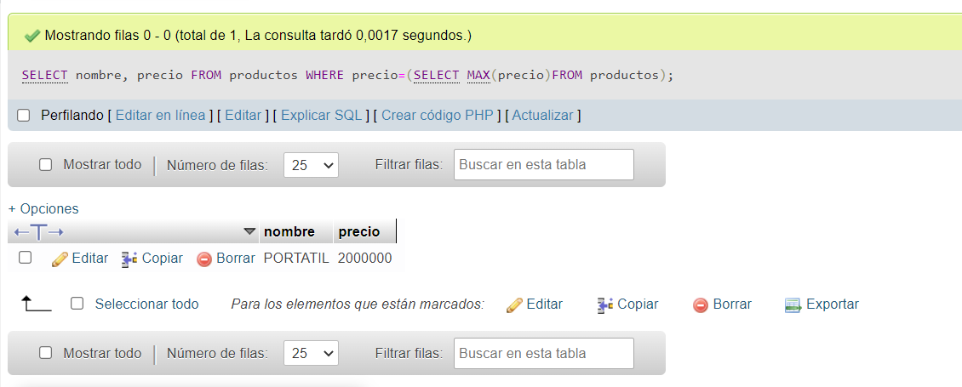

* Nombre y sueldo del empleado de Barranquilla que tiene el peor sueldo

Π{empleados.nombre, empleados.sueldo}(σ{empleados.num\_dep=departamentos.numdep ∧sueldo=Π{empleados.sueldo}(σ{empleados.num\_dep=departamentos.numdep ∧departamentos.ciudad='BARRANQUILLA'}(empleados,departamentos)) ∧ departamentos.ciudad ='BARRANQUILLA' }(empleados, departamentos))

[SELECT](http://localhost/phpmyadmin/url.php?url=https://dev.mysql.com/doc/refman/8.0/en/select.html) empleados.nombre, empleados.sueldo FROM empleados, departamentos WHERE empleados.num\_dep=departamentos.numdep [AND](http://localhost/phpmyadmin/url.php?url=https://dev.mysql.com/doc/refman/8.0/en/logical-operators.html#operator_and) sueldo=([SELECT](http://localhost/phpmyadmin/url.php?url=https://dev.mysql.com/doc/refman/8.0/en/select.html) empleados.sueldo FROM empleados, departamentos WHERE empleados.num\_dep=departamentos.numdep [AND](http://localhost/phpmyadmin/url.php?url=https://dev.mysql.com/doc/refman/8.0/en/logical-operators.html#operator_and) departamentos.ciudad='BARRANQUILLA')[AND](http://localhost/phpmyadmin/url.php?url=https://dev.mysql.com/doc/refman/8.0/en/logical-operators.html#operator_and) departamentos.ciudad='BARRANQUILLA';

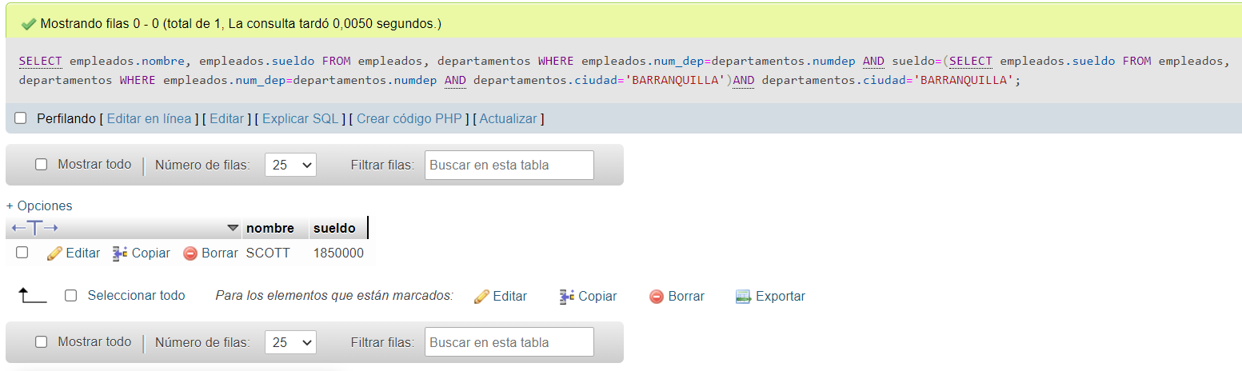

* Nombre del vendedor que ha vendido el producto más caro

Algebra relacional:

Π{empleados.nombre}(σ{empleados.rut=ventas.empleados\_rut ∧ventas.num\_venta=ventas\_detalle.num\_ventas ∧ventas\_detalle.productos\_codigo=productos.codigo ∧productos.precio=Π{MAX(productos.precio)}(productos)}(empleados,ventas\_detalle, ventas,productos))

[SELECT](http://localhost/phpmyadmin/url.php?url=https://dev.mysql.com/doc/refman/8.0/en/select.html) empleados.nombre FROM empleados, ventas\_detalle, ventas, productos WHERE empleados.rut=ventas.Empleados\_rut [AND](http://localhost/phpmyadmin/url.php?url=https://dev.mysql.com/doc/refman/8.0/en/logical-operators.html#operator_and) ventas.num\_venta=ventas\_detalle.num\_ventas [AND](http://localhost/phpmyadmin/url.php?url=https://dev.mysql.com/doc/refman/8.0/en/logical-operators.html#operator_and) ventas\_detalle.Productos\_codigo=productos.codigo [AND](http://localhost/phpmyadmin/url.php?url=https://dev.mysql.com/doc/refman/8.0/en/logical-operators.html#operator_and) productos.precio=([SELECT](http://localhost/phpmyadmin/url.php?url=https://dev.mysql.com/doc/refman/8.0/en/select.html) [MAX](http://localhost/phpmyadmin/url.php?url=https://dev.mysql.com/doc/refman/8.0/en/group-by-functions.html#function_max)(productos.precio)FROM productos);

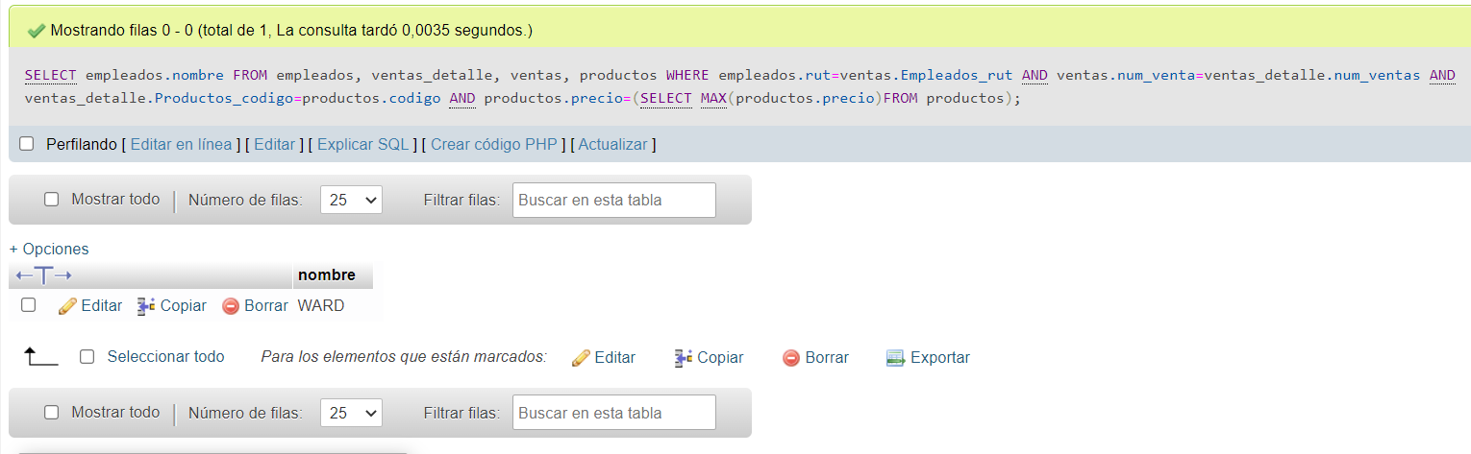

* Rut de los clientes y monto total comprado por cada uno de ellos

Π{SUM(ventas.monto),clientes.rut}(σ{ ventas.clientes\_rut=clientes.rut}(ventas,clientes))GROUP BY clientes.rut

[SELECT](http://localhost/phpmyadmin/url.php?url=https://dev.mysql.com/doc/refman/8.0/en/select.html) [SUM](http://localhost/phpmyadmin/url.php?url=https://dev.mysql.com/doc/refman/8.0/en/group-by-functions.html#function_sum)(ventas.monto) AS monto\_total, clientes.rut FROM ventas, clientes WHERE ventas.Clientes\_rut=clientes.rut;

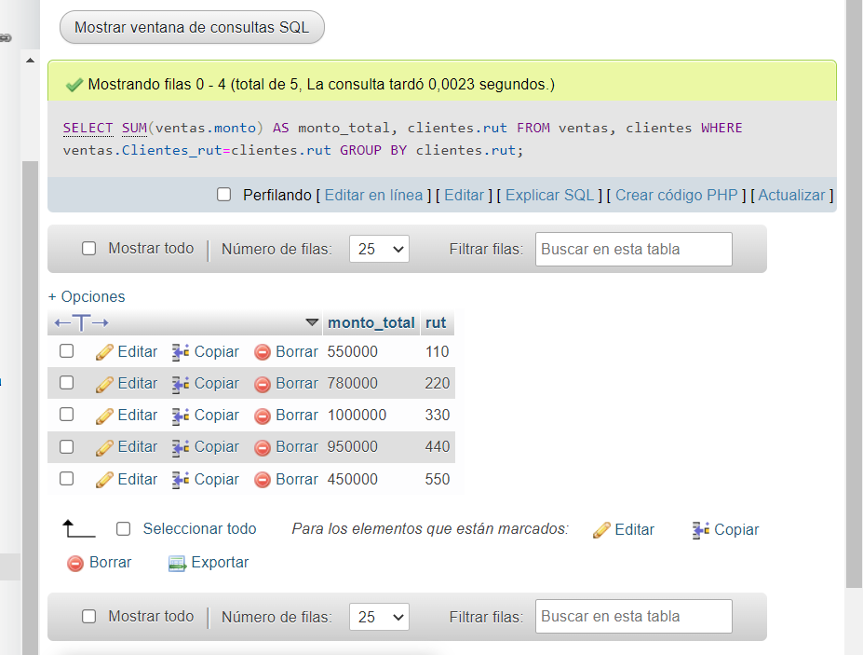

* Nombre de los clientes y monto total comprado por cada uno de ellos

Π{clientes.nombre, SUM(ventas.monto)}(σ{ ventas.clientes\_rut=clientes.rut GRUOP BY clientes.nombre, clientes.rut} (ventas, clientes)) GROUP BY clientes.nombre, clientes.rut

[SELECT](http://localhost/phpmyadmin/url.php?url=https://dev.mysql.com/doc/refman/8.0/en/select.html) clientes.nombre, [SUM](http://localhost/phpmyadmin/url.php?url=https://dev.mysql.com/doc/refman/8.0/en/group-by-functions.html#function_sum)(ventas.monto) AS monto\_total FROM ventas, clientes WHERE ventas.Clientes\_rut=clientes.rut GROUP BY clientes.nombre, clientes.rut;

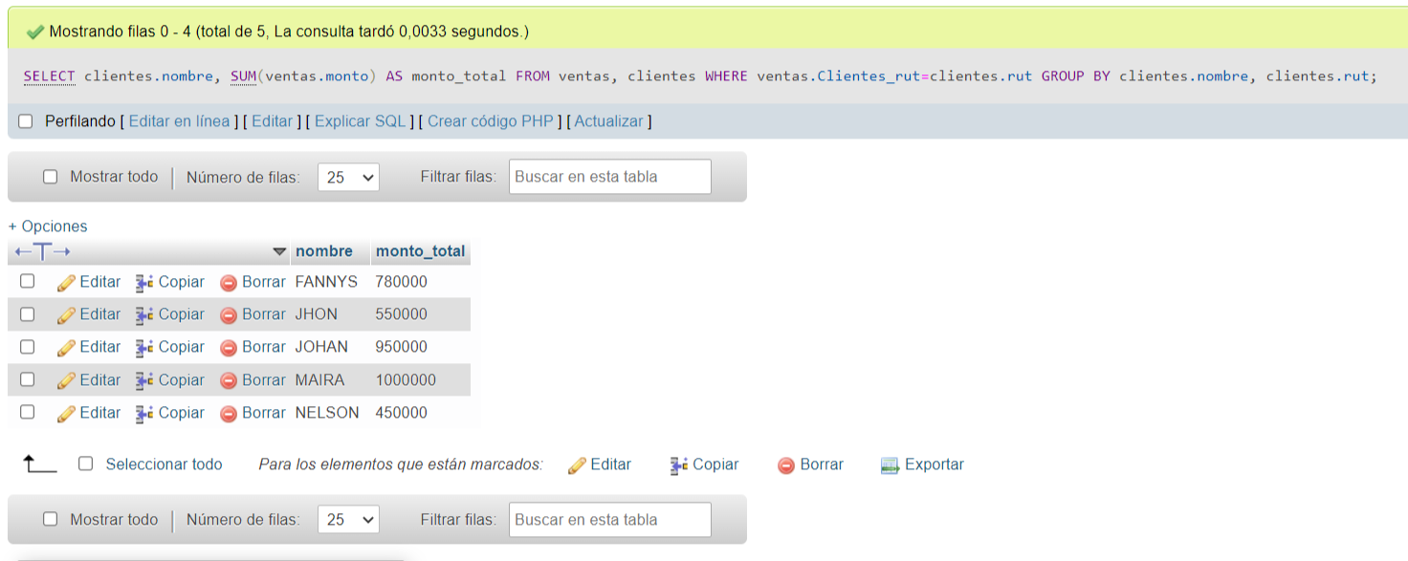

* Nombre de los vendedores y monto total vendido por cada uno de ellos

Π{empleados.nombre,SUM(ventas.monto)}(σ{ventas.empleados\_rut=empleados.rut GRUOP BY empleados.nombre, empleados.rut} (ventas, empleados)) GROUP BY empleados.nombre, empleados.rut

[SELECT](http://localhost/phpmyadmin/url.php?url=https://dev.mysql.com/doc/refman/8.0/en/select.html) empleados.nombre, [SUM](http://localhost/phpmyadmin/url.php?url=https://dev.mysql.com/doc/refman/8.0/en/group-by-functions.html#function_sum)(ventas.monto)AS monto\_total FROM empleados, ventas WHERE ventas.Empleados\_rut=empleados.rut GROUP BY empleados.nombre, empleados.rut;

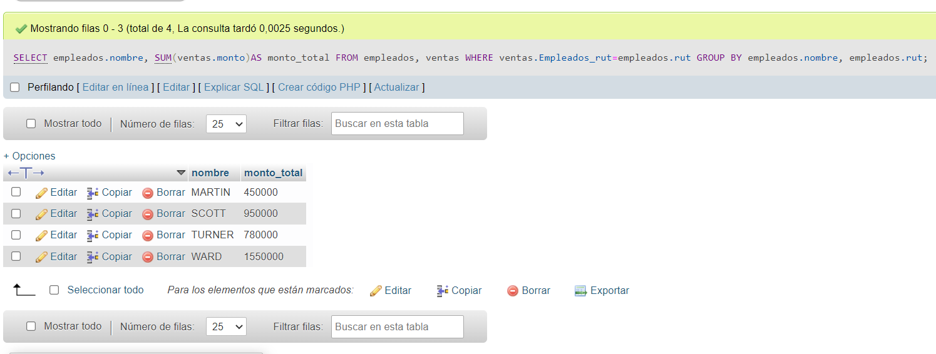

* Nombre del producto más vendido

R1 ←Π{nombre,SUM(cantidad)}(σ{codigo=productos\_codigo}(ventas\_detalle × producto)) GROUP BY productos\_codigo

R2 ←Π{mombre, cantidad}(σ{cantidad=MAX(cantidad}(A))

[SELECT](http://localhost/phpmyadmin/url.php?url=https://dev.mysql.com/doc/refman/8.0/en/select.html) productos.nombre FROM productos, ([SELECT](http://localhost/phpmyadmin/url.php?url=https://dev.mysql.com/doc/refman/8.0/en/select.html) productos\_codigo, [SUM](http://localhost/phpmyadmin/url.php?url=https://dev.mysql.com/doc/refman/8.0/en/group-by-functions.html#function_sum)(cantidad) as [SUM](http://localhost/phpmyadmin/url.php?url=https://dev.mysql.com/doc/refman/8.0/en/group-by-functions.html#function_sum) FROM ventas\_detalle GROUP BY productos\_codigo) as total WHERE productos.codigo=total.productos\_codigo [AND](http://localhost/phpmyadmin/url.php?url=https://dev.mysql.com/doc/refman/8.0/en/logical-operators.html#operator_and) total.SUM = ([SELECT](http://localhost/phpmyadmin/url.php?url=https://dev.mysql.com/doc/refman/8.0/en/select.html) [MAX](http://localhost/phpmyadmin/url.php?url=https://dev.mysql.com/doc/refman/8.0/en/group-by-functions.html#function_max)([SUM](http://localhost/phpmyadmin/url.php?url=https://dev.mysql.com/doc/refman/8.0/en/group-by-functions.html#function_sum))FROM ([SELECT](http://localhost/phpmyadmin/url.php?url=https://dev.mysql.com/doc/refman/8.0/en/select.html) productos\_codigo, [SUM](http://localhost/phpmyadmin/url.php?url=https://dev.mysql.com/doc/refman/8.0/en/group-by-functions.html#function_sum)(cantidad) as [SUM](http://localhost/phpmyadmin/url.php?url=https://dev.mysql.com/doc/refman/8.0/en/group-by-functions.html#function_sum) FROM ventas\_detalle GROUP BY productos\_codigo) as total);

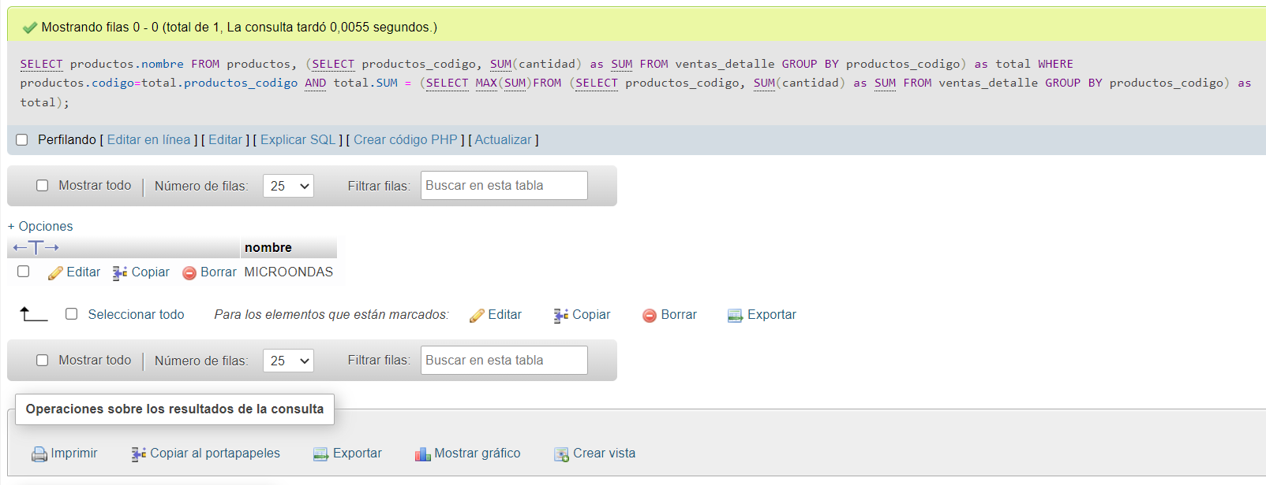

* Nombre del cliente que ha comprado más veces en la tienda

Todos los clientes han hecho el mismo número de compras xd

R1 ←Π{clientes.nombre}(clientes × R2)

R2 ←Π{clientes\_rut,COUNT(clientes\_rut)}(σ{clientes.rut=total.clientes\_rut ∧total.suma=R2}(ventas))GROUP BY clientes\_rut

R3 ←Π{ MAX(suma)}(R3)

R4 ← Π{clientes\_rut, COUNT(clientes\_rut}(ventas)GROUP BY clientes\_rut

[SELECT](http://localhost/phpmyadmin/url.php?url=https://dev.mysql.com/doc/refman/8.0/en/select.html) clientes.nombre FROM clientes, ([SELECT](http://localhost/phpmyadmin/url.php?url=https://dev.mysql.com/doc/refman/8.0/en/select.html) clientes\_rut, [COUNT](http://localhost/phpmyadmin/url.php?url=https://dev.mysql.com/doc/refman/8.0/en/group-by-functions.html#function_count)(clientes\_rut) as suma FROM ventas GROUP BY clientes\_rut) as total WHERE clientes.rut=total.clientes\_rut [AND](http://localhost/phpmyadmin/url.php?url=https://dev.mysql.com/doc/refman/8.0/en/logical-operators.html#operator_and) total.suma=([SELECT](http://localhost/phpmyadmin/url.php?url=https://dev.mysql.com/doc/refman/8.0/en/select.html) [MAX](http://localhost/phpmyadmin/url.php?url=https://dev.mysql.com/doc/refman/8.0/en/group-by-functions.html#function_max)(suma)FROM ([SELECT](http://localhost/phpmyadmin/url.php?url=https://dev.mysql.com/doc/refman/8.0/en/select.html) clientes\_rut, [COUNT](http://localhost/phpmyadmin/url.php?url=https://dev.mysql.com/doc/refman/8.0/en/group-by-functions.html#function_count)(clientes\_rut) as suma FROM ventas GROUP BY clientes\_rut) as total);

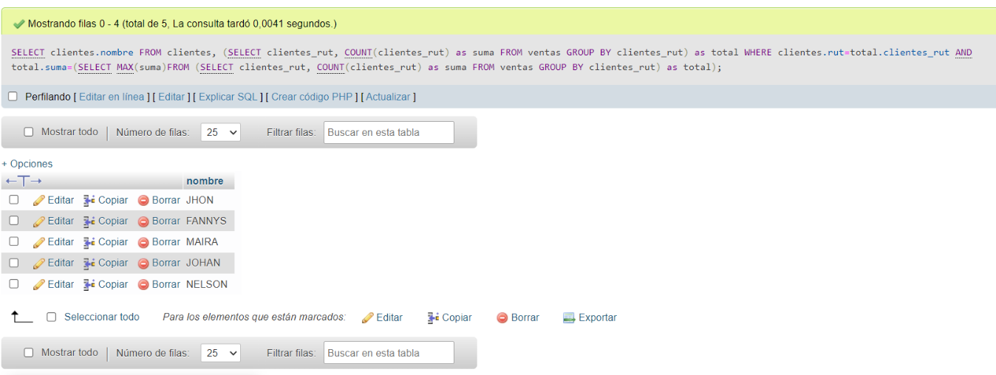

* Nombre del producto que nunca se ha vendido

R1 ←Π{productos.nombre}(productos)

R2 ←Π{ventas\_detalle.productos\_codigo}(ventas\_detalle)

R3 ←[R1]―[R2]

[SELECT](http://localhost/phpmyadmin/url.php?url=https://dev.mysql.com/doc/refman/8.0/en/select.html) productos.nombre FROM productos WHERE productos.codigo [NOT](http://localhost/phpmyadmin/url.php?url=https://dev.mysql.com/doc/refman/8.0/en/logical-operators.html#operator_not) [IN](http://localhost/phpmyadmin/url.php?url=https://dev.mysql.com/doc/refman/8.0/en/comparison-operators.html#function_in) ([SELECT](http://localhost/phpmyadmin/url.php?url=https://dev.mysql.com/doc/refman/8.0/en/select.html) ventas\_detalle.Productos\_codigo FROM ventas\_detalle);

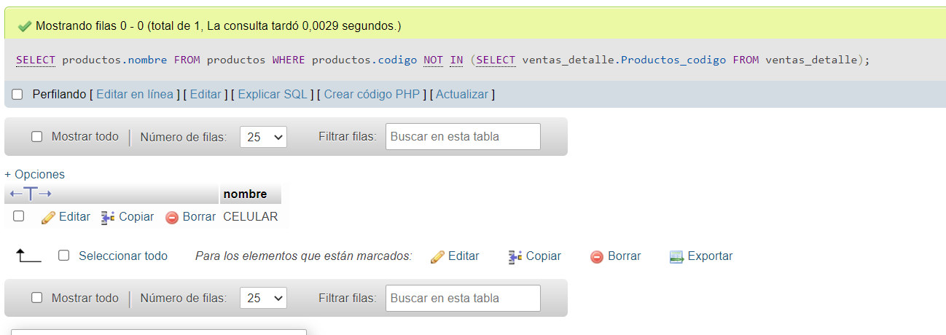

* Comuna en la que vive el cliente que ha comprado más televisores

R1 ←Π{clientes.comuna}(clientes)

R2←Π{ventas.clientes\_rut,SUM(ventas\_detalle.cantidad)}(σ{ventas.num\_venta=ventas\_detalle.num\_ventas ∧ventas\_detalle.productos\_codigo=productos.codigo ∧productos.nombre='TELEVISOR'}(ventas, ventas\_detalle\_productos × R3)) GROUP BY ventas.clientes\_rut

R3 ←Π{ventas.clientes\_rut, SUM(ventass\_detalle.cantidad)}(σ{ventas.num\_venta=ventas\_detalle.num\_ventas ∧ventas\_detalle.productos\_codigo=productos.codigo ∧productos.nombre='TELEVISOR'}(ventas, ventas\_detalle,productos × R2)) GROUP BY ventas.clientes\_rut

[SELECT](http://localhost/phpmyadmin/url.php?url=https://dev.mysql.com/doc/refman/8.0/en/select.html) clientes.comuna FROM clientes, ([SELECT](http://localhost/phpmyadmin/url.php?url=https://dev.mysql.com/doc/refman/8.0/en/select.html) ventas.Clientes\_rut, [SUM](http://localhost/phpmyadmin/url.php?url=https://dev.mysql.com/doc/refman/8.0/en/group-by-functions.html#function_sum)(ventas\_detalle.cantidad) as suma FROM ventas, ventas\_detalle, productos WHERE ventas.num\_venta=ventas\_detalle.num\_ventas [AND](http://localhost/phpmyadmin/url.php?url=https://dev.mysql.com/doc/refman/8.0/en/logical-operators.html#operator_and) ventas\_detalle.Productos\_codigo=productos.codigo [AND](http://localhost/phpmyadmin/url.php?url=https://dev.mysql.com/doc/refman/8.0/en/logical-operators.html#operator_and) productos.nombre='TELEVISOR'GROUP BY ventas.Clientes\_rut) as total WHERE clientes.rut=total.clientes\_rut [AND](http://localhost/phpmyadmin/url.php?url=https://dev.mysql.com/doc/refman/8.0/en/logical-operators.html#operator_and) total.suma=([SELECT](http://localhost/phpmyadmin/url.php?url=https://dev.mysql.com/doc/refman/8.0/en/select.html) [MAX](http://localhost/phpmyadmin/url.php?url=https://dev.mysql.com/doc/refman/8.0/en/group-by-functions.html#function_max)(suma)FROM ([SELECT](http://localhost/phpmyadmin/url.php?url=https://dev.mysql.com/doc/refman/8.0/en/select.html) ventas.Clientes\_rut, [SUM](http://localhost/phpmyadmin/url.php?url=https://dev.mysql.com/doc/refman/8.0/en/group-by-functions.html#function_sum)(ventas\_detalle.cantidad) as suma FROM ventas, ventas\_detalle, productos WHERE ventas.num\_venta=ventas\_detalle.num\_ventas [AND](http://localhost/phpmyadmin/url.php?url=https://dev.mysql.com/doc/refman/8.0/en/logical-operators.html#operator_and) ventas\_detalle.Productos\_codigo=productos.codigo [AND](http://localhost/phpmyadmin/url.php?url=https://dev.mysql.com/doc/refman/8.0/en/logical-operators.html#operator_and) productos.nombre='TELEVISOR'GROUP BY ventas.Clientes\_rut) as total);

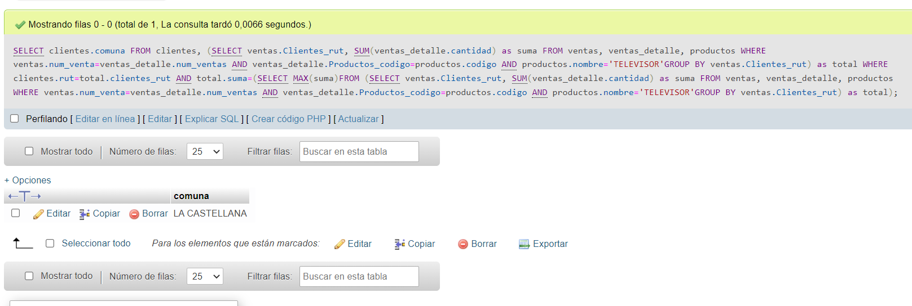

* Nombre, sueldo y grado de los gerentes (CEO)

Π{empleados.nombre,empleados.sueldo, grados.grado}(σ{empleados.sueldo≥grados.sueldo\_inf ∧empleados.sueldo≤grados.sueldo\_sup ∧ empleados.cargo='CEO' }(empleados, grados))

[SELECT](http://localhost/phpmyadmin/url.php?url=https://dev.mysql.com/doc/refman/8.0/en/select.html) empleados.nombre, empleados.sueldo, grados.grado FROM empleados, grados WHERE empleados.sueldo > grados.sueldo\_inf [AND](http://localhost/phpmyadmin/url.php?url=https://dev.mysql.com/doc/refman/8.0/en/logical-operators.html#operator_and) empleados.sueldo < grados.sueldo\_sup [AND](http://localhost/phpmyadmin/url.php?url=https://dev.mysql.com/doc/refman/8.0/en/logical-operators.html#operator_and) empleados.cargo='CEO';

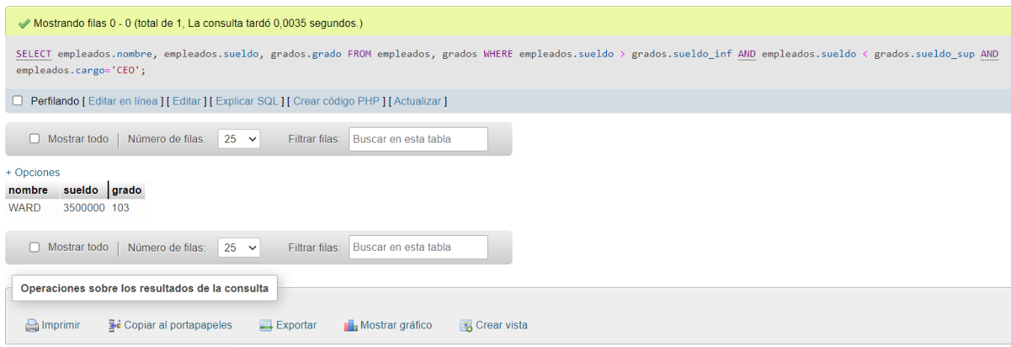

* Cantidad de productos cuyos precios son inferiores al promedio

Π{COUNT(codigo)}(σ{ productos.precio≤Π{AVG(precio)}(productos)}(productos))

[SELECT](http://localhost/phpmyadmin/url.php?url=https://dev.mysql.com/doc/refman/8.0/en/select.html) [COUNT](http://localhost/phpmyadmin/url.php?url=https://dev.mysql.com/doc/refman/8.0/en/group-by-functions.html#function_count)(codigo) AS cantidad\_producto FROM productos WHERE productos.precio<([SELECT](http://localhost/phpmyadmin/url.php?url=https://dev.mysql.com/doc/refman/8.0/en/select.html) [AVG](http://localhost/phpmyadmin/url.php?url=https://dev.mysql.com/doc/refman/8.0/en/group-by-functions.html#function_avg)(precio)FROM productos);

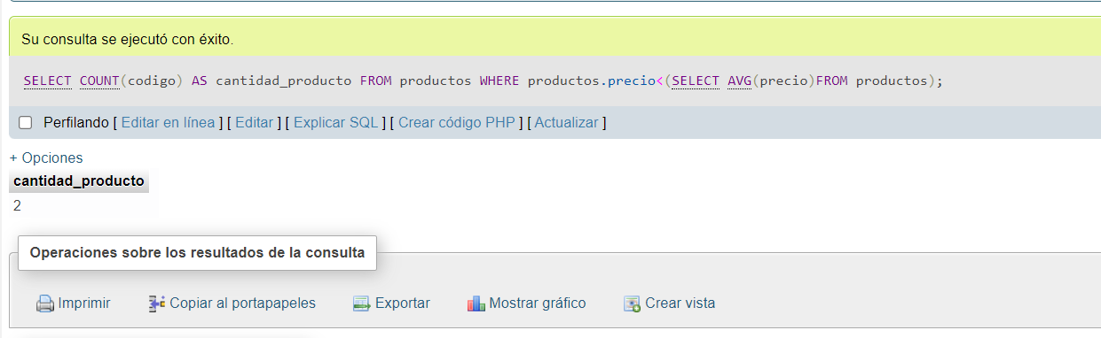

* Monto total de las ventas hechas al cliente que más veces ha comprado

R1 ←Π{SUM(ventas.monto}(ventas × R2)

R2 ←Π{clientes\_rut,COUNT(clientes\_rut)}(σ{ventas.clientes\_rut=total.clientes\_rut ∧ total.suma=MAX(suma)}(ventas × R3))GROUP BY clientes\_rut

R3 ←Π{clientes\_rut, COUNT(clientes\_rut)}(ventas)GROUP BY clientes\_rut

[SELECT](http://localhost/phpmyadmin/url.php?url=https://dev.mysql.com/doc/refman/8.0/en/select.html) [SUM](http://localhost/phpmyadmin/url.php?url=https://dev.mysql.com/doc/refman/8.0/en/group-by-functions.html#function_sum)(ventas.monto) AS monto FROM ventas, ([SELECT](http://localhost/phpmyadmin/url.php?url=https://dev.mysql.com/doc/refman/8.0/en/select.html) Clientes\_rut, [COUNT](http://localhost/phpmyadmin/url.php?url=https://dev.mysql.com/doc/refman/8.0/en/group-by-functions.html#function_count)(Clientes\_rut) as suma FROM ventas GROUP BY Clientes\_rut) as total WHERE ventas.Clientes\_rut=total.clientes\_rut [AND](http://localhost/phpmyadmin/url.php?url=https://dev.mysql.com/doc/refman/8.0/en/logical-operators.html#operator_and) total.suma=([SELECT](http://localhost/phpmyadmin/url.php?url=https://dev.mysql.com/doc/refman/8.0/en/select.html) [MAX](http://localhost/phpmyadmin/url.php?url=https://dev.mysql.com/doc/refman/8.0/en/group-by-functions.html#function_max)(suma)FROM ([SELECT](http://localhost/phpmyadmin/url.php?url=https://dev.mysql.com/doc/refman/8.0/en/select.html) Clientes\_rut, [COUNT](http://localhost/phpmyadmin/url.php?url=https://dev.mysql.com/doc/refman/8.0/en/group-by-functions.html#function_count)(Clientes\_rut) as suma FROM ventas GROUP BY Clientes\_rut) as total);

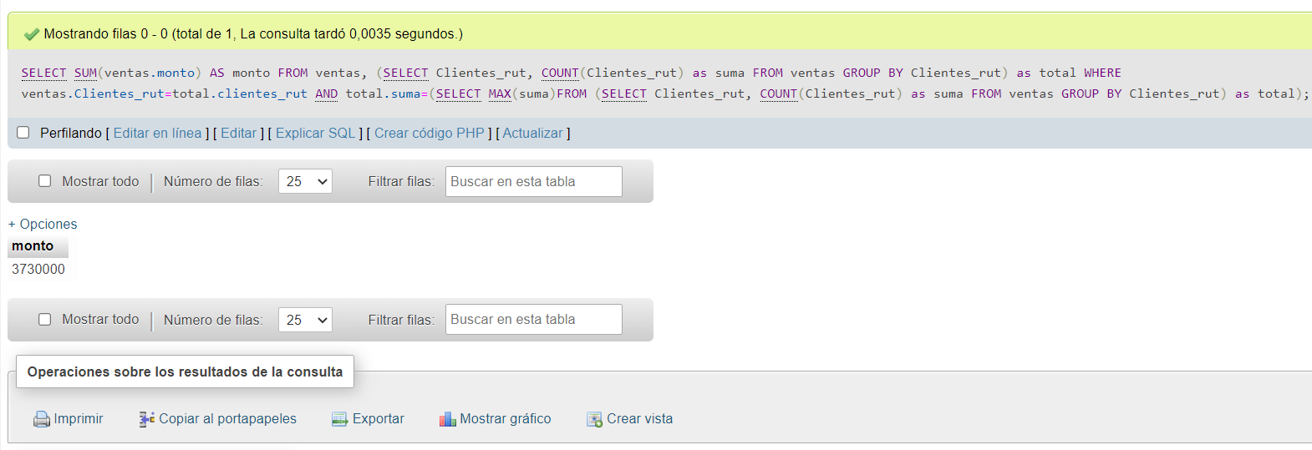

* Total, de sueldos pagados en cada uno de los departamentos

[SELECT](http://localhost/phpmyadmin/url.php?url=https://dev.mysql.com/doc/refman/8.0/en/select.html) departamentos.nombre, [SUM](http://localhost/phpmyadmin/url.php?url=https://dev.mysql.com/doc/refman/8.0/en/group-by-functions.html#function_sum)(empleados.sueldo)AS total\_sueldos FROM empleados, departamentos WHERE departamentos.numdep=empleados.num\_dep GROUP BY departamentos.nombre, departamentos.numdep;

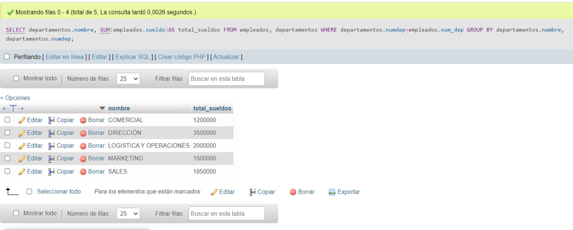

* Número de empleados que están en grado 2

Π{empleados.rut}(σ{empleados.sueldo≥grados.sueldo\_inf∧ empleados.sueldo≤grados.sueldo\_sup ∧ grados.grado=2}(empleados, grados))

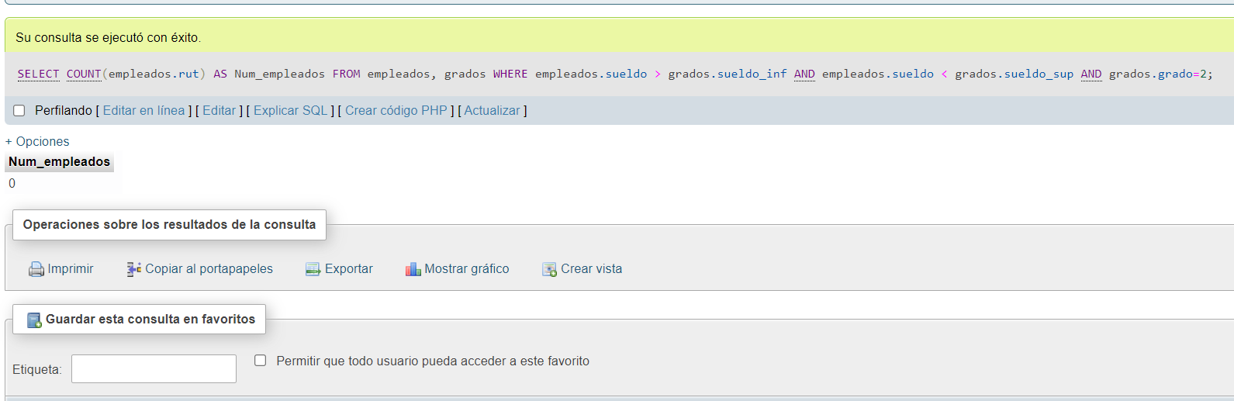[SELECT](http://localhost/phpmyadmin/url.php?url=https://dev.mysql.com/doc/refman/8.0/en/select.html) [COUNT](http://localhost/phpmyadmin/url.php?url=https://dev.mysql.com/doc/refman/8.0/en/group-by-functions.html#function_count)(empleados.rut) AS Num\_empleados FROM empleados, grados WHERE empleados.sueldo > grados.sueldo\_inf [AND](http://localhost/phpmyadmin/url.php?url=https://dev.mysql.com/doc/refman/8.0/en/logical-operators.html#operator_and) empleados.sueldo < grados.sueldo\_sup [AND](http://localhost/phpmyadmin/url.php?url=https://dev.mysql.com/doc/refman/8.0/en/logical-operators.html#operator_and) grados.grado=2;

* Monto total vendido en cada comuna

Π{clientes.comuna,SUM(ventas.monto)}(σ{ventas.clientes\_rut=clientes.rut}(ventas, clientes))GROUP BY clientes.comuna

[SELECT](http://localhost/phpmyadmin/url.php?url=https://dev.mysql.com/doc/refman/8.0/en/select.html) clientes.comuna, [SUM](http://localhost/phpmyadmin/url.php?url=https://dev.mysql.com/doc/refman/8.0/en/group-by-functions.html#function_sum)(ventas.monto)AS Monto\_total FROM ventas, clientes WHERE ventas.Clientes\_rut=clientes.rut GROUP BY clientes.comuna;

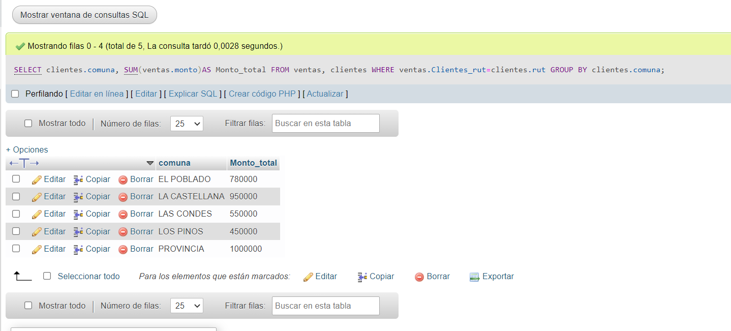

* Cantidad total vendida de cada producto

Π{productos.nombre,SUM(ventas\_detalle.cantidad)}(σ{productos.codigo=ventas\_detalle.productos\_codigo }(productos, ventas\_detalle))

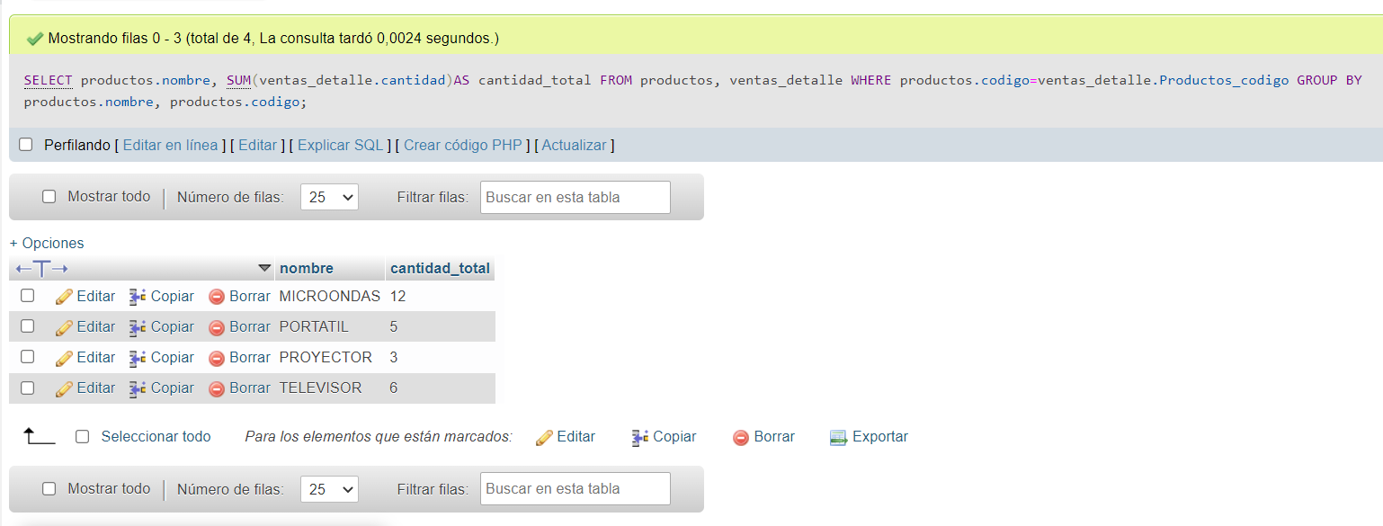[SELECT](http://localhost/phpmyadmin/url.php?url=https://dev.mysql.com/doc/refman/8.0/en/select.html) productos.nombre, [SUM](http://localhost/phpmyadmin/url.php?url=https://dev.mysql.com/doc/refman/8.0/en/group-by-functions.html#function_sum)(ventas\_detalle.cantidad)AS cantidad\_total FROM productos, ventas\_detalle WHERE productos.codigo=ventas\_detalle.Productos\_codigo GROUP BY productos.nombre, productos.codigo;

* Número de clientes que han comprado Proyector

R1 ←Π{COUNT(clientes.rut)}(σ{clientes.rut=total.clientes\_rut}(clientes × R2))

R2 ←Π{ventas.clientes\_rut }(σ{ventas.num\_venta=ventas\_detalle.num\_ventas ∧ ventas\_detalle.productos\_codigo=productos.codigo ∧ productos.nombre='PROYECTOR'}(ventas,ventas\_detalle,productos))GROUP BY ventas.clientes\_rut

[SELECT](http://localhost/phpmyadmin/url.php?url=https://dev.mysql.com/doc/refman/8.0/en/select.html) [COUNT](http://localhost/phpmyadmin/url.php?url=https://dev.mysql.com/doc/refman/8.0/en/group-by-functions.html#function_count)(clientes.rut) AS Nro\_clientes FROM clientes, ([SELECT](http://localhost/phpmyadmin/url.php?url=https://dev.mysql.com/doc/refman/8.0/en/select.html) ventas.Clientes\_rut FROM ventas, ventas\_detalle, productos WHERE ventas.num\_venta=ventas\_detalle.num\_ventas [AND](http://localhost/phpmyadmin/url.php?url=https://dev.mysql.com/doc/refman/8.0/en/logical-operators.html#operator_and) ventas\_detalle.Productos\_codigo=productos.codigo [AND](http://localhost/phpmyadmin/url.php?url=https://dev.mysql.com/doc/refman/8.0/en/logical-operators.html#operator_and) productos.nombre='PROYECTOR'GROUP BY ventas.Clientes\_rut) AS total WHERE clientes.rut=total.clientes\_rut;

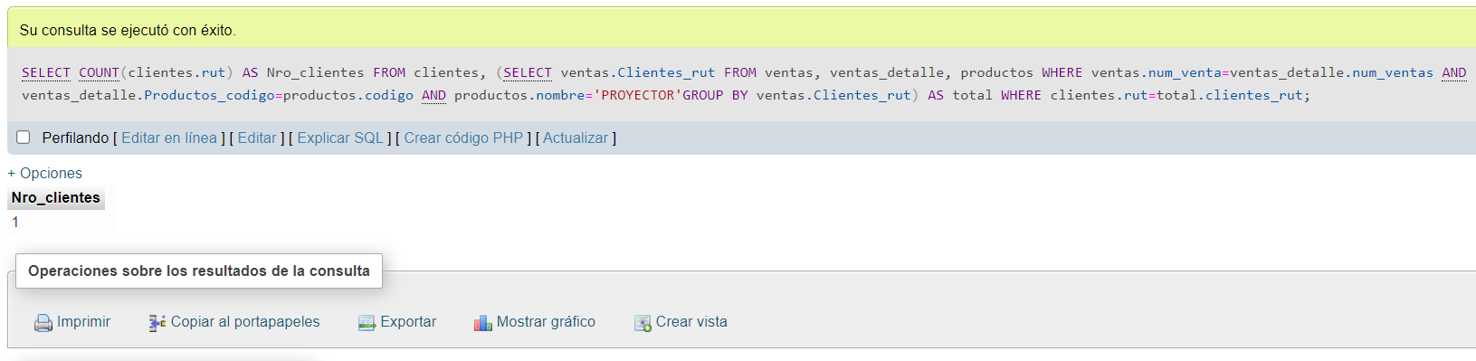

* Nombre del departamento que tiene más empleados

R1 ←Π{departamentos.nombre}(departamentos × R2)

R2 ←Π{num\_dep,COUNT(rut)}(σ{departamentos.numdep=total.num\_dep ∧total.suma=R4}(empleados))GROUP BY num\_dep

R3 ← Π{MAX(suma) }(R4)

R4 ←Π{num\_dep,COUNT(rut) AS suma}(empleados)GROUP BY num\_dep

[SELECT](http://localhost/phpmyadmin/url.php?url=https://dev.mysql.com/doc/refman/8.0/en/select.html) departamentos.nombre FROM departamentos, ([SELECT](http://localhost/phpmyadmin/url.php?url=https://dev.mysql.com/doc/refman/8.0/en/select.html) num\_dep, [COUNT](http://localhost/phpmyadmin/url.php?url=https://dev.mysql.com/doc/refman/8.0/en/group-by-functions.html#function_count)(rut) AS suma FROM empleados GROUP BY num\_dep) AS total WHERE departamentos.numdep=total.num\_dep [AND](http://localhost/phpmyadmin/url.php?url=https://dev.mysql.com/doc/refman/8.0/en/logical-operators.html#operator_and) total.suma=([SELECT](http://localhost/phpmyadmin/url.php?url=https://dev.mysql.com/doc/refman/8.0/en/select.html) [MAX](http://localhost/phpmyadmin/url.php?url=https://dev.mysql.com/doc/refman/8.0/en/group-by-functions.html#function_max)(suma)FROM ([SELECT](http://localhost/phpmyadmin/url.php?url=https://dev.mysql.com/doc/refman/8.0/en/select.html) num\_dep, [COUNT](http://localhost/phpmyadmin/url.php?url=https://dev.mysql.com/doc/refman/8.0/en/group-by-functions.html#function_count)(rut) AS suma FROM empleados GROUP BY num\_dep) AS total);

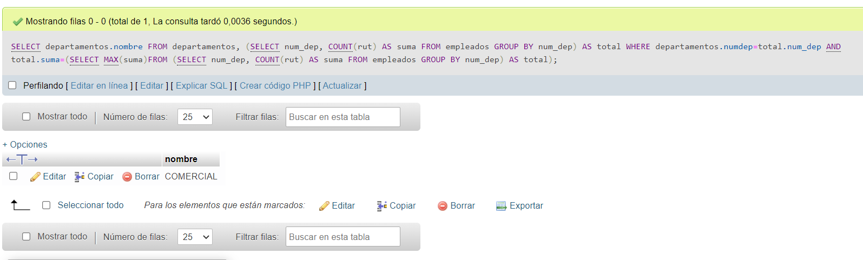

* Número de empleados que tiene cada gerente (CEO)

R1 ←Π{a.nombre, COUNT(empleados.rut)}(σ{empleados.rut\_jefe=a.rut}(empleados × R2))

R2 ←Π{rut, nombre}(σ{cargo='CEO'}(empleados))

[SELECT](http://localhost/phpmyadmin/url.php?url=https://dev.mysql.com/doc/refman/8.0/en/select.html) a.nombre, COUNT(empleados.rut)AS Nro\_emple FROM empleados, (SELECT rut, nombre FROM empleados WHERE cargo=’CEO’)AS a WHERE empleados.rut\_jefe=a.rut GROUP BY a.nombre, a.rut

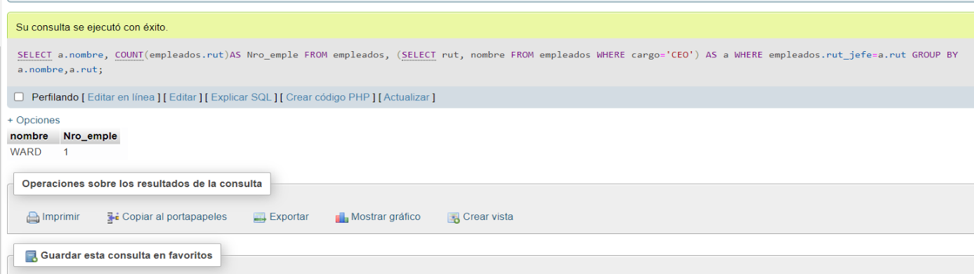

* Nombre del vendedor que ha hecho el mayor número de ventas

R1 ← Π{empleados.nombre}(empleados × R2)

R2 ← Π{empleados.rut,COUNT(num\_venta)}(σ{empleados.rut=ventas.empleados\_rut }(empleados,ventas))GROUP BY empleados.rut

R3 ←σ{empleados.rut=total.rut ∧total.suma=R4}(R2)

R4 ← Π{MAX(suma)}(R4)

R5←Π{empleados.rut,COUNT(num\_venta) AS suma}(σ{empleados.rut=ventas.empleados\_rut}())GROUP BY empleados.rut) AS total

[SELECT](http://localhost/phpmyadmin/url.php?url=https://dev.mysql.com/doc/refman/8.0/en/select.html) empleados.nombre FROM empleados, ([SELECT](http://localhost/phpmyadmin/url.php?url=https://dev.mysql.com/doc/refman/8.0/en/select.html) empleados.rut, [COUNT](http://localhost/phpmyadmin/url.php?url=https://dev.mysql.com/doc/refman/8.0/en/group-by-functions.html#function_count)(num\_venta) AS suma FROM empleados, ventas WHERE empleados.rut=ventas.Empleados\_rut GROUP BY empleados.rut) AS total WHERE empleados.rut=total.rut [AND](http://localhost/phpmyadmin/url.php?url=https://dev.mysql.com/doc/refman/8.0/en/logical-operators.html#operator_and) total.suma=([SELECT](http://localhost/phpmyadmin/url.php?url=https://dev.mysql.com/doc/refman/8.0/en/select.html) [MAX](http://localhost/phpmyadmin/url.php?url=https://dev.mysql.com/doc/refman/8.0/en/group-by-functions.html#function_max)(suma)FROM ([SELECT](http://localhost/phpmyadmin/url.php?url=https://dev.mysql.com/doc/refman/8.0/en/select.html) empleados.rut, [COUNT](http://localhost/phpmyadmin/url.php?url=https://dev.mysql.com/doc/refman/8.0/en/group-by-functions.html#function_count)(num\_venta) AS suma FROM empleados, ventas WHERE empleados.rut=ventas.Empleados\_rut GROUP BY empleados.rut) AS total);

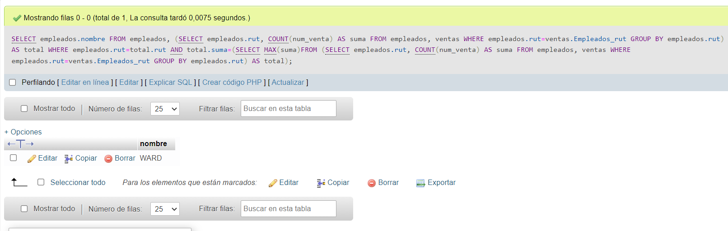

* Monto del mayor sueldo que paga la tienda y quien lo recibe

Π{nombre, sueldo}(σ{ sueldo=Π{ MAX(sueldo)}}(empleados))

[SELECT](http://localhost/phpmyadmin/url.php?url=https://dev.mysql.com/doc/refman/8.0/en/select.html) nombre, sueldo FROM empleados WHERE sueldo=([SELECT](http://localhost/phpmyadmin/url.php?url=https://dev.mysql.com/doc/refman/8.0/en/select.html) [MAX](http://localhost/phpmyadmin/url.php?url=https://dev.mysql.com/doc/refman/8.0/en/group-by-functions.html#function_max)(sueldo)FROM empleados);

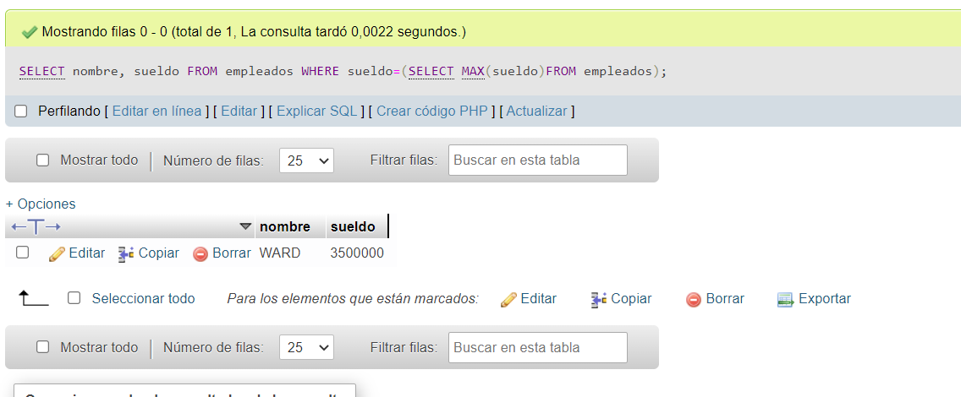

* Nombre y precio del producto que ha sido vendido menos veces

R1←Π{productos.nombre,productos.precio}(productos × R2)

R2←Π{productos\_codigo, SUM(cantidad)} AS total(σ{productos.codigo=total.productos\_codigo ∧ total.suma=R3}(vetas\_detalles ))

R3←Π{MIN(suma)}(R4)

R4←Π{productos\_codigo,SUM(cantidad) AS suma}(ventas\_detalle)GROUP BY productos\_codigo

[SELECT](http://localhost/phpmyadmin/url.php?url=https://dev.mysql.com/doc/refman/8.0/en/select.html) productos.nombre, productos.precio FROM productos, ([SELECT](http://localhost/phpmyadmin/url.php?url=https://dev.mysql.com/doc/refman/8.0/en/select.html) productos\_codigo, [SUM](http://localhost/phpmyadmin/url.php?url=https://dev.mysql.com/doc/refman/8.0/en/group-by-functions.html#function_sum)(cantidad) AS suma FROM ventas\_detalle GROUP BY productos\_codigo) AS total WHERE productos.codigo=total.productos\_codigo [AND](http://localhost/phpmyadmin/url.php?url=https://dev.mysql.com/doc/refman/8.0/en/logical-operators.html#operator_and) total.suma=([SELECT](http://localhost/phpmyadmin/url.php?url=https://dev.mysql.com/doc/refman/8.0/en/select.html) [MIN](http://localhost/phpmyadmin/url.php?url=https://dev.mysql.com/doc/refman/8.0/en/group-by-functions.html#function_min)(suma)FROM ([SELECT](http://localhost/phpmyadmin/url.php?url=https://dev.mysql.com/doc/refman/8.0/en/select.html) productos\_codigo, [SUM](http://localhost/phpmyadmin/url.php?url=https://dev.mysql.com/doc/refman/8.0/en/group-by-functions.html#function_sum)(cantidad) AS suma FROM ventas\_detalle GROUP BY productos\_codigo) AS total);

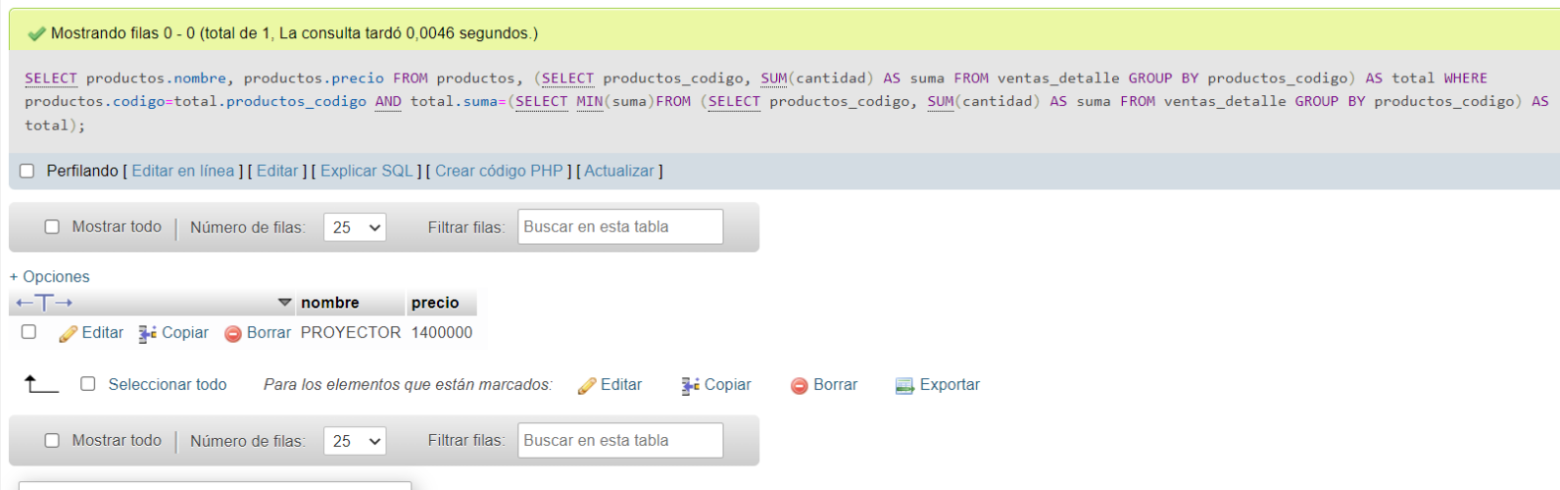

* Nombre del mejor vendedor (quien tiene el mayor monto de ventas)

R1 ←Π{empleados.nombre}(empleados × R2)

R2 ←Π{empleados\_rut,SUM(monto) AS suma}(σ{ empleados.rut=total.empleados\_rut ∧ total.suma=R3}(ventas))GROUP BY empleados\_rut

R3 ←Π{MAX(suma}(R4)

R4←Π{empleados\_rut,SUM(monto) AS suma}(ventas)GROUP BY empleados\_rut

[SELECT](http://localhost/phpmyadmin/url.php?url=https://dev.mysql.com/doc/refman/8.0/en/select.html) empleados.nombre FROM empleados, ([SELECT](http://localhost/phpmyadmin/url.php?url=https://dev.mysql.com/doc/refman/8.0/en/select.html) empleados\_rut, [SUM](http://localhost/phpmyadmin/url.php?url=https://dev.mysql.com/doc/refman/8.0/en/group-by-functions.html#function_sum)(monto) AS suma FROM ventas GROUP BY empleados\_rut) AS total WHERE empleados.rut=total.empleados\_rut [AND](http://localhost/phpmyadmin/url.php?url=https://dev.mysql.com/doc/refman/8.0/en/logical-operators.html#operator_and) total.suma=([SELECT](http://localhost/phpmyadmin/url.php?url=https://dev.mysql.com/doc/refman/8.0/en/select.html) [MAX](http://localhost/phpmyadmin/url.php?url=https://dev.mysql.com/doc/refman/8.0/en/group-by-functions.html#function_max)(suma)FROM ([SELECT](http://localhost/phpmyadmin/url.php?url=https://dev.mysql.com/doc/refman/8.0/en/select.html) empleados\_rut, [SUM](http://localhost/phpmyadmin/url.php?url=https://dev.mysql.com/doc/refman/8.0/en/group-by-functions.html#function_sum)(monto) AS suma FROM ventas GROUP BY empleados\_rut) AS total);

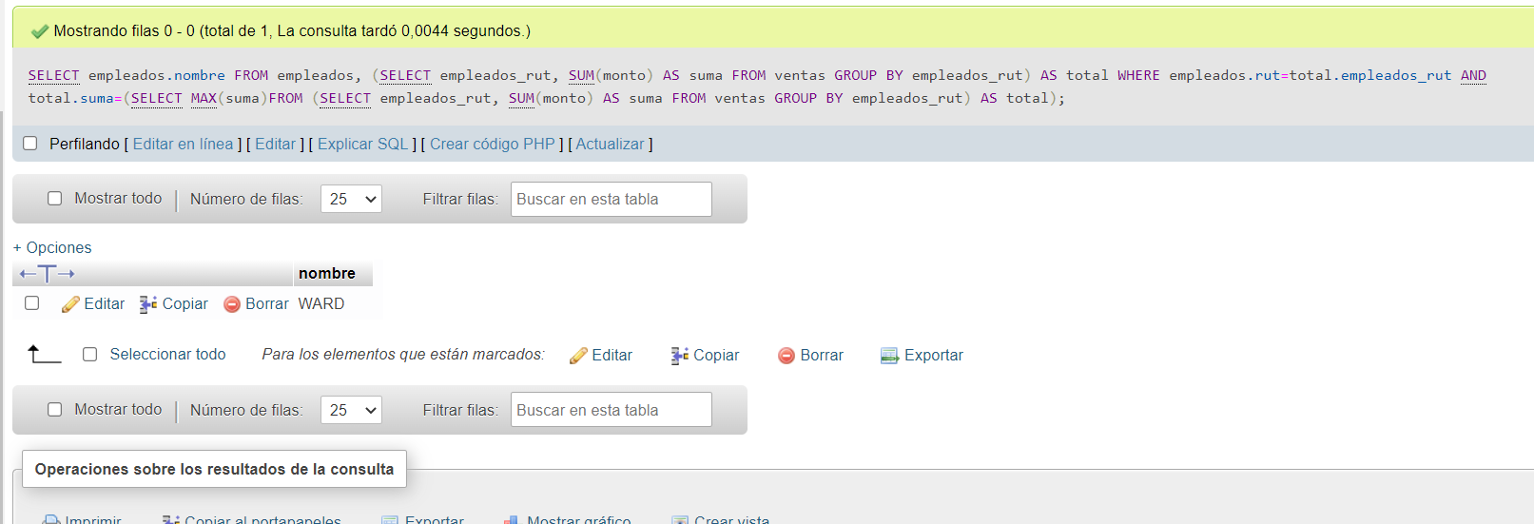

* Precio promedio de los productos vendidos a clientes de Las condes

R1 ←Π{AVG(ProdProv.precio) AS promedio}(R2)

R2←Π{productos.nombre,porductos.precio}(σ{ productos.codigo=ventas\_detalles.productos\_codigo ∧ ventas\_detalle.num\_ventas=ventas.num\_venta ∧ ventas.clientes\_rut=clientes.rut ∧ clientes.comuna='LAS CONDE'}(productos,ventas\_detalle,ventas,clientes))GROUP BY productos.nombre,productos.codigo,productos.precio

[SELECT](http://localhost/phpmyadmin/url.php?url=https://dev.mysql.com/doc/refman/8.0/en/select.html) [AVG](http://localhost/phpmyadmin/url.php?url=https://dev.mysql.com/doc/refman/8.0/en/group-by-functions.html#function_avg)(ProdProv.precio)AS promedio FROM ([SELECT](http://localhost/phpmyadmin/url.php?url=https://dev.mysql.com/doc/refman/8.0/en/select.html) productos.nombre, productos.precio FROM productos, ventas\_detalle, ventas, clientes WHERE productos.codigo=ventas\_detalle.Productos\_codigo [AND](http://localhost/phpmyadmin/url.php?url=https://dev.mysql.com/doc/refman/8.0/en/logical-operators.html#operator_and) ventas\_detalle.num\_ventas=ventas.num\_venta [AND](http://localhost/phpmyadmin/url.php?url=https://dev.mysql.com/doc/refman/8.0/en/logical-operators.html#operator_and) ventas.Clientes\_rut=clientes.rut [AND](http://localhost/phpmyadmin/url.php?url=https://dev.mysql.com/doc/refman/8.0/en/logical-operators.html#operator_and) clientes.comuna='LAS CONDES'GROUP BY productos.nombre, productos.codigo,productos.precio) AS ProdProv;

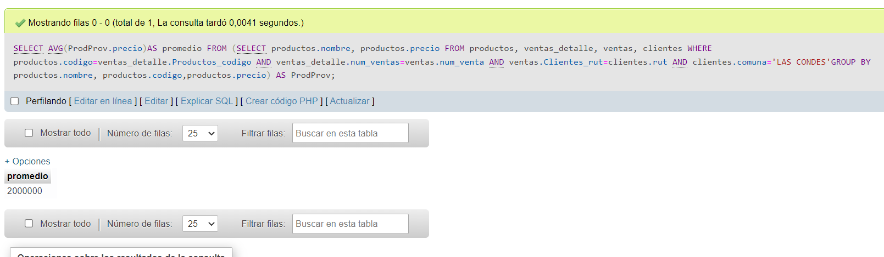

* Rut, nombre y comuna de los clientes atendidos por el mejor vendedor

R1 ←Π{clientes.rut,clientes.nombre,clientes.comuna}(σ{clientes.rut=ventas.clientes\_rut ∧ ventas.empleados\_rut}(clientes, ventas × R2))

R2 ← Π{empleados.rut}(empleados)

R3 ← Π{empleados\_rut,SUM(monto) AS suma}(σ{empleados.rut=total.empleados\_rut ∧ total.suma}(empleados × R4))

R4 ← Π{SUM(max)}(R5)

R5 ← Π{empleados\_rut,SUM(monto) AS suma }(ventas × R1)GROUP BY clientes.rut,clientes.nombre,clientes.comuna

[SELECT](http://localhost/phpmyadmin/url.php?url=https://dev.mysql.com/doc/refman/8.0/en/select.html) clientes.rut, clientes.nombre, clientes.comuna FROM clientes, ventas WHERE clientes.rut=ventas.Clientes\_rut [AND](http://localhost/phpmyadmin/url.php?url=https://dev.mysql.com/doc/refman/8.0/en/logical-operators.html#operator_and) ventas.Empleados\_rut=([SELECT](http://localhost/phpmyadmin/url.php?url=https://dev.mysql.com/doc/refman/8.0/en/select.html) empleados.rut FROM empleados, ([SELECT](http://localhost/phpmyadmin/url.php?url=https://dev.mysql.com/doc/refman/8.0/en/select.html) empleados\_rut, [SUM](http://localhost/phpmyadmin/url.php?url=https://dev.mysql.com/doc/refman/8.0/en/group-by-functions.html#function_sum)(monto) AS suma FROM ventas GROUP BY empleados\_rut) AS total WHERE empleados.rut=total.empleados\_rut [AND](http://localhost/phpmyadmin/url.php?url=https://dev.mysql.com/doc/refman/8.0/en/logical-operators.html#operator_and) total.suma=([SELECT](http://localhost/phpmyadmin/url.php?url=https://dev.mysql.com/doc/refman/8.0/en/select.html) [MAX](http://localhost/phpmyadmin/url.php?url=https://dev.mysql.com/doc/refman/8.0/en/group-by-functions.html#function_max)(suma)FROM ([SELECT](http://localhost/phpmyadmin/url.php?url=https://dev.mysql.com/doc/refman/8.0/en/select.html) empleados\_rut, [SUM](http://localhost/phpmyadmin/url.php?url=https://dev.mysql.com/doc/refman/8.0/en/group-by-functions.html#function_sum)(monto) AS suma FROM ventas GROUP BY empleados\_rut) AS total))GROUP BY clientes.rut, clientes.nombre, clientes.comuna;

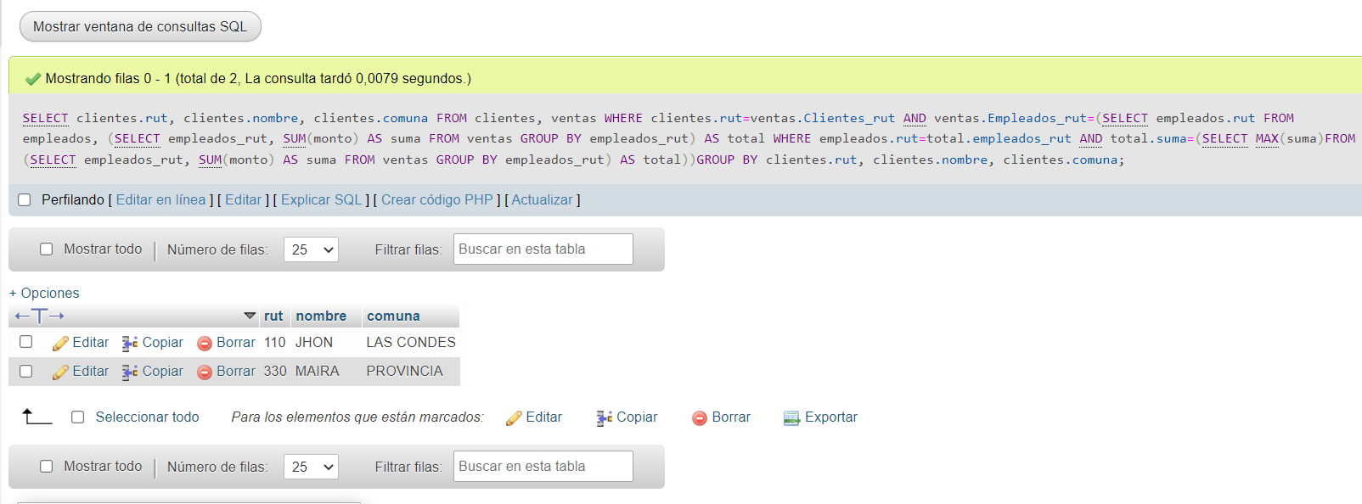

**Nota:** Esta actividad se de entregar en carpeta comprimida con extensión .ZIP (debe contener 4, cada una corresponde a los 4 ejercicios que deben estar resueltos), es decir, una carpeta titulada con el nombre del ejercicio resuelto, por ejemplo: Ejercicio 01, Ejercicio 02, …, Ejercicio 04. Dentro de cada carpeta deberán estar 3 (tres) archivos: un documento en Word con el algebra relacional de la consulta que corresponda al enciso y su respectiva representación en SQL y sus pantallazos (para cada tabla deberá crear 5 tuplas con datos que simulen una práctica del mundo real), un Script SQL que contenga: Creación de BD, Tablas con sus registros y un Script SQL con la consulta generada para el algebra relacional de la misma.